آسیب‌پذیری و پایداری جوانان قرقیزستان در برابر افراط‌گرایی و رادیکالیسم: بررسی تحلیلی در پنج حوزة مختلف
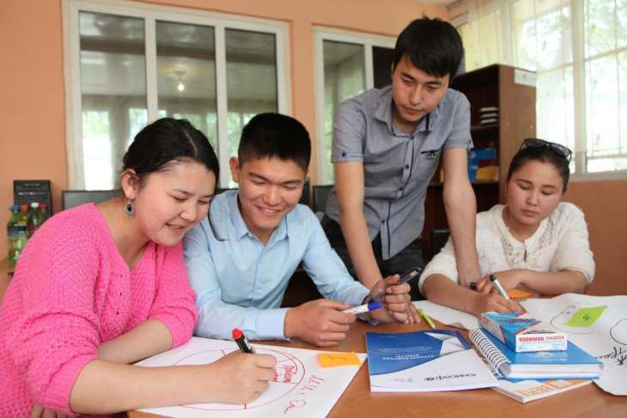
این مقاله به قلم «امیل نصرالدّین‌اف»، «زرینه اورمانبتوا»، «قانات بیک‌میرزا خلیل‌اف» و «ممدبیک میرزابایف» محققان پژوهشگاه علمی اسلام‌شناسی‌ـ بیشکک قرقیزستان تدوین شده‌است.
جوانان جایگاه و نقش ویژه‌ای در فرایند افراط‌گرایی دارند. عناوین و نام‌های برخی از گروه‌های تروریستی بیانگر این امر هستند؛ مثلاً «طالبان» به معنی «دانشجویان» و «الشباب» به معنی «جوانان» است. در قرقیزستان، مانند بسیاری از کشورهای دیگر جهان، جوانان از مسائل سیاسی و اقتصادی دور هستند. نسل افراد میانسال و بزرگسال منصب‌های مهم و کلیدی را در دستگاه دولت اشغال کرده‌اند، در حالی که جوانان هیچ نقشی در تصمیم‌گیری دولت ندارند. آنان به اثرگذاری و صداقت کار نهادهای دولتی اعتماد ندارند و در زمینة شغل‌یابی و کسب تحصیلات باکیفیت با مشکلات فراوانی مواجه می‌شوند. برخی از جوانان با داشتن حسّ طردشدگی و محروم شدن از مزایای زندگی به روش‌های رادیکال‌تر و تندتر مبارزه با نهادهای دولتی رو می‌آورند؛ زیرا همان طور که تاریخ جنبش‌ها و نهضت‌های معترض جهان نشان می‌دهد، جوانان از جمله گروه‌های اجتماعی با پتانسیل بالای اعتراض هستند. به‌علاوه، جوانان در این مرحله از زندگی خود درک بیشتری از هویت خویش پیدا می‌کنند و با استفاده از «پنجره‌های شناختی» خود به کانال‌های جذب افکار تندرو تبدیل می‌شوند. این عوامل دلیلی هستند برای اینکه بفهمیم چرا جوانان یکی از اقشار آسیب‌پذیر در برابر تعامل با گروه‌های رادیکال، افراطی و تروریستی هستند.
جوامع بی‌ثباتی نظیر قرقیزستان با اقتصاد انتقالی اغلب در دام رادیکالیسم می‌افتند که منجر به بی‌ثباتی بیشتر این جوامع می‌شود. اگر دولت نتواند رادیکالیسم را از بین ببرد، این پدیده ممکن است به افراط‌گرایی و تروریسم تبدیل شود. با این حال، مسئلة رادیکال شدن جوانان هنوز به‌خوبی مطالعه نشده‌است.
در این تحقیق و نظرسنجی، نگارندگان به دنبال بررسی عوامل آسیب‌پذیری و پایداری جوانان در برابر رادیکالیسم با استفاده از طیف وسیع روش‌های کیفی و کمّی جامعه‌شناختی بوده‌اند. در این نظرسنجی، بیش از 1050 نفر تا سنّ 29 سال در هفت استان قرقیزستان شرکت کرده‌اند. این تحلیل در پنج حوزة مختلف مربوط به رادیکال شدن جوانان، از جمله: ۱ـ حس بی‌عدالتی، ۲ـ سیاست، ۳ـ دین، ۴ـ اجتماع، ۵ـ روان‌شناسی انجام گرفته‌است. در این تحقیق، پنچ گروه سنّی، از جمله دانش‌آموزان (%35)، طلاب مدارس دینی (%25)، دانشجویان دانشگاه‌ها (%۱۹)، شاغلان (%۱۶) و افراد بیکار (%۷) شرکت کرده‌اند و مصاحبه‌های عمیق و طولانی با جوانان، کارشناسان و سایر افراد صورت گرفته‌است. نتایج تحقیق نشان داده‌است که رادیکالیسم در قرقیزستان یک پدیدة پیچیده و مرتبط با بسیاری از حوزه‌های زندگی جوانان می‌باشد و هر یک از حوزه‌ها به نوعی در رادیکال شدن جوانان تأثیر می‌گذارد و این حوزه‌ها نیز با هم مرتبط هستند.
1. حس بی‌عدالتی
این نظرسنجی نشان داده‌است که حس بی‌عدالتی مهم‌ترین علت آسیب‌پذیری جوانان قرقیزی در برابر رادیکالیسم است. جوانانی که مورد تبعیض، به‌ویژه از سوی سازمان‌‌های دولتی و نیروی انتظامی قرار گرفتند، بیشترین آمار را در این تحقیق دارند. این افراد جوان در بیشتر موارد تمایل به انتقام‌جویی دارند و اغلب هر گونه خشونتی را که اهداف مختلفی از جمله دینی دارد، بی‌گناهی می‌دانند. جوانان بزرگ می‌شوند و در محیط پیرامون خود با بی‌عدالتی اجتماعی و دولتی و نیز سطح بالای فساد مالی مواجه می‌شوند. آنان فساد مالی و بی‌اخلاقی را از جمله مهم‌ترین معضلات جامعة قرقیزستان می‌دانند و نهادها و سازمان‌های دولتی را به حیوان درنده‌ای تشبیه می‌کنند که از موقعیت‌های خود برای کسب درآمد به ضرر بقیة اعضای جامعه استفاده می‌کند. %۵۶ نظردهندگان در پاسخ به سؤال «آیا دولتِ ما را دولتی عادل می‌دانید؟»، پاسخ منفی داده‌اند. نظرات افراد به صورت رمزگذاری و خلاصه در جدول زیر آمده‌است.
نمودار 1: مهم‌ترین عوامل تبعیض
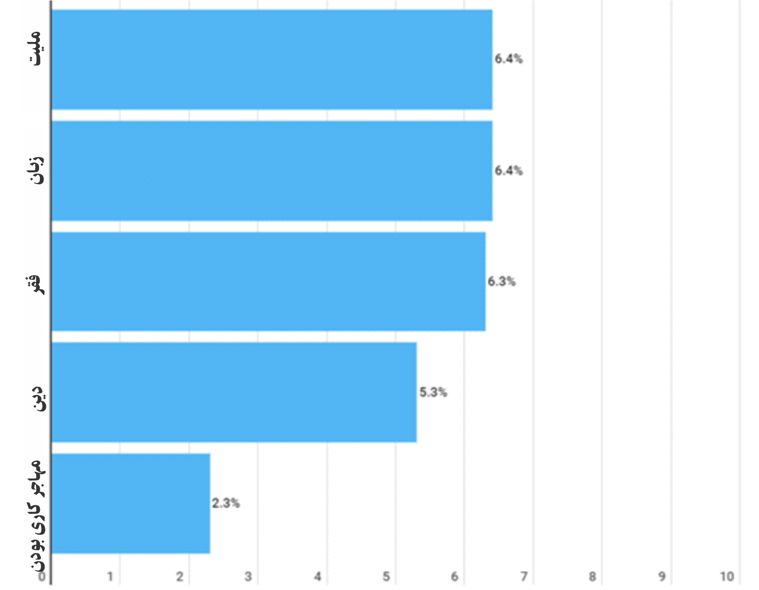
نمودار 2: تمایل جوانان به انتقام گرفتن (از 0 تا ۵)
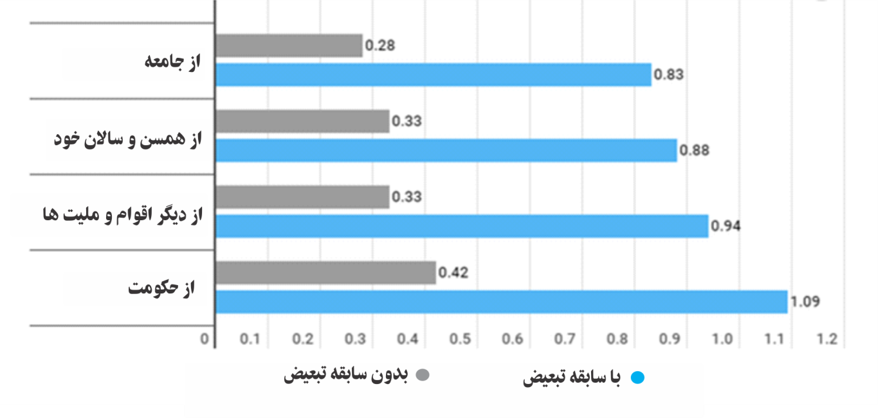
موضوع فساد مالی و «ماهیت درندگی» دستگاه دولتی، دلیل اصلی افکار رادیکال بسیاری از جوانان است. اعضای گروه‌های رادیکال می‌توانند با وعده دادن یک پیشنهاد متناوب (آلترناتیو) عادلانة اسلامی از این موضوعات برای جذب جوانان استفاده کنند.
جدول 1: توضیحات جوانان قرقیز دربارة بی‌عدالتی دستگاه دولتی

1 | فقط دوستان و نزدیکان خود را استخدام می‌کنند | 2 | بوروکراسی | 87 | فساد مالی
1 | برای مردم خدمت نمی‌کنند | 2 | از خدا نمی‌ترسند | 18 | رشوه‌خواری
۱ | به مردم توجه نمی‌کنند | 2 | فقط به دوستان و آشنایان خود کمک می‌کنند | 15 | دولتمردان فقط به فکر خود هستند
۱ | از افراد دیندار حمایت نمی‌کنند | 2 | دولت توسعه نمی‌کند | 11 | قوانین کار نمی‌کند
۱ | مغرضانه قضاوت می‌کنند | 1 | بی‌تعهد و بی‌مسئولیتی دولت | 10 | همه چیز فقط با پول حل می‌شود
1 | نظام فاسد شده‌است |  | پارلمان صادق نیست | 8 | پایبند به قول و وعده نیستند
1 | پلیس بد است | 1 | تنها افراد ثروتند به قدرت می‌رسند | 7 | مردم را فریب می‌دهند
۱ | قبیله‌گرایی | ۱ | چشم و هم‌چشمی و حسادت | 6 | دولت خوب کار نمی‌کند
1 | همة این موارد کلیشه‌ای هستند | ۱ | حقیقتی در کار دولت نیست | ۴ | کشور وحدت ندارد
جوانان قرقیز بیشتر از بی‌عدالتی و تبعیض از سوی پلیس، از مسلمانان پایبند به آیین و اعمال اسلامی شکایت می‌کنند. خانم‌های جوان مسلمان این تبعیض را به حجاب خود ارتباط می‌دهند. با وجود این، جوانان معتقدند که وضعیت آزادی دینی و شرایط برای مسلمانان در قرقیزستان فراهم شده‌است و نسبت به دیگر کشورهای آسیای مرکزی، روسیه، کشورهای غرب و چین مساعدتر می‌باشد.
نمودار 3: رفتار مردم با مسلمانان در کشورها و مناطق زیر تا چه اندازه عادلانه است؟ (از ۰ تا ۵)
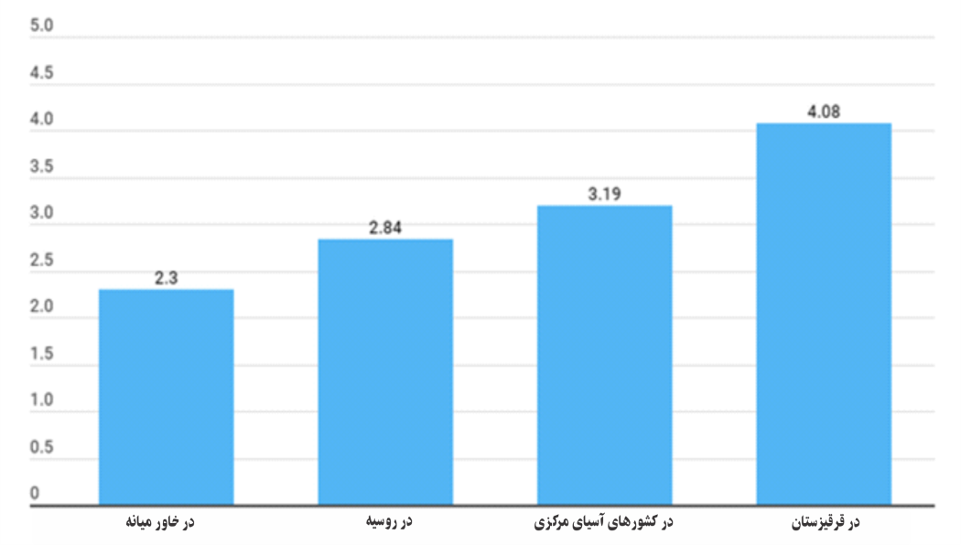
2. سیاست
علاقة جوانان قرقیز به سیاست بسیار پایین است. دلیل اصلی آن، حداقل امکان حضور، مشارکت و نفوذ در سیاست رسمی است. جوانان قرقیز فعالیت بیشتری در گروه‌ها و جنبش‌های غیر رسمی دارند. دیدگاه‌های سیاسی جوانان روز‌به‌روز ارتباط بیشتری با دیدگاه‌های دینی آنان پیدا می‌کند. حدود یک‌سوم از نظردهندگان اظهار داشته‌اند که مایل هستند از یک نامزد مذهبی (منظور رهبر، رئیس‌جمهور و یا هر مقام بلندپایه) و یا حتّی از تصویب قوانین شرعی اسلامی به جای قانون اساسی حمایت کنند. جوانان قرقیز به سازمان‌های دینی بیشتر از سازمان‌های دولتی و بین‌المللی اعتماد دارند.
نمودار 4: اگر نامزد (منظور ریاست‌جمهوری و یا هر مقام بلندپایه) دیدگاه‌های مذهبی قوی داشت، آیا به وی رأی مثبت می‌دادید؟
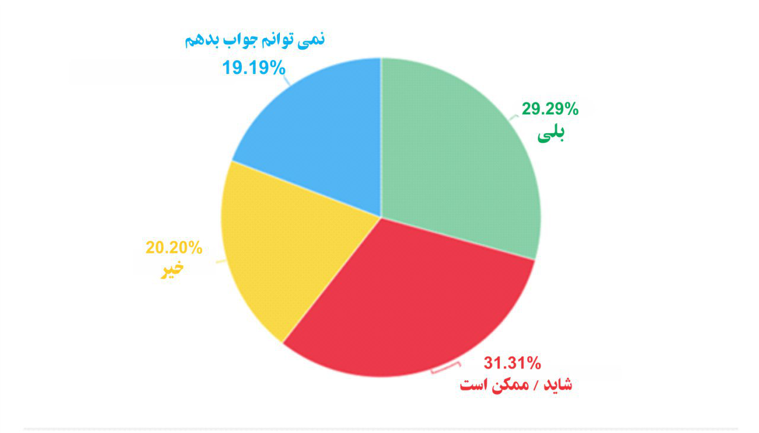
در ارزیابی تأثیر و نفوذ بازیگران ژئوپلیتیک (جغرافیای سیاسی) اصلی در اوضاع قرقیزستان و خاورمیانه می‌بینیم که دیدگاه‌های کاملاً مثبتی نسبت به روسیه، ترکیه و عربستان سعودی و دیدگاه‌های منفی نسبت به آمریکا، اتحادیة اروپا، چین و ایران دارند. جوانان قرقیزی کمی به ایدة توطئة مخفیانة کشورهای غربی در راستای استقرار سلطه بر جهان مسلمان باور دارد.
نمودار 5: آیا از ایدة انتخاب نظام شرعی اسلامی در قرقیزستان استقبال می‌کنید؟
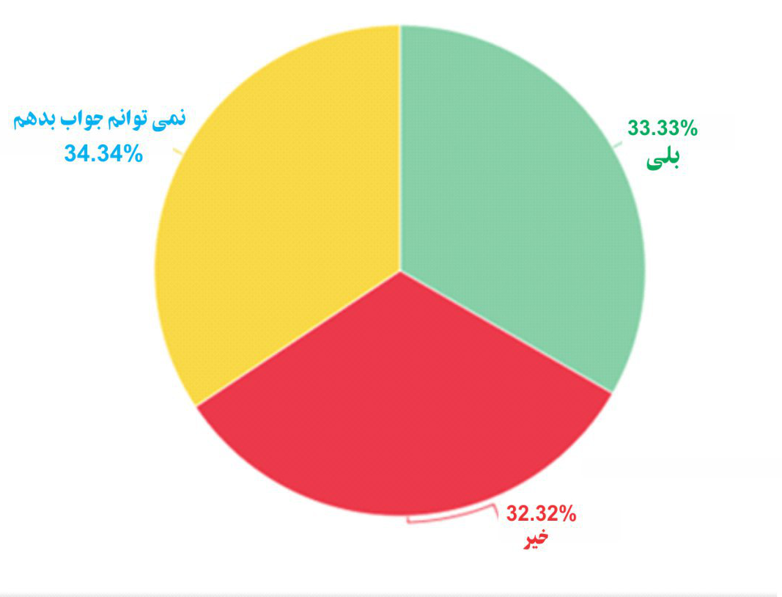
نمودار 6: میزان اعتماد جامعه به نهادهای دولتی، سازمان‌های غیردولتی، بین‌المللی، رسانه‌های گروهی و...
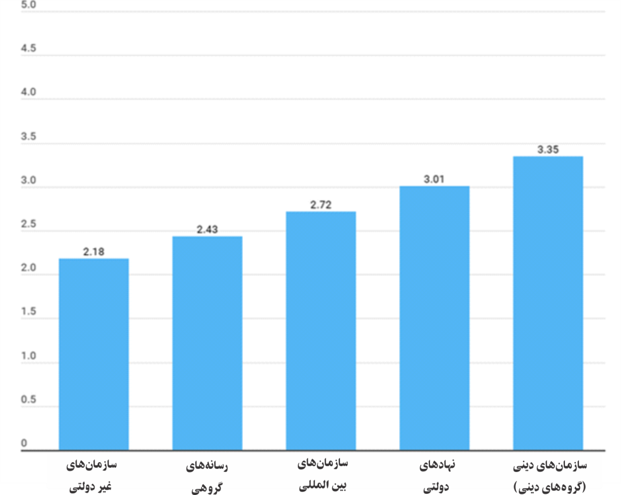
نمودار 7: تأثیر سیاست‌گذاری‌های کشورهای زیر را در وضعیت دینی قرقیزستان چگونه ارزیابی می‌کنید؟ (از ۰ تا ۵)
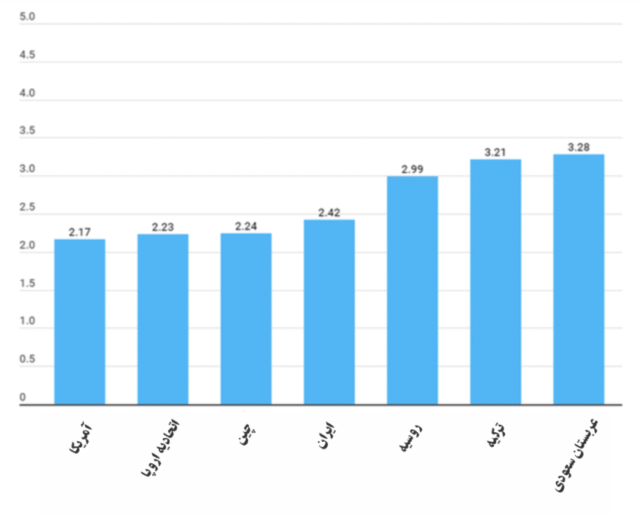
3. دین
هر روز بر تعداد افرادی که در قرقیزستان گرایش و رغبت بیشتری به دین نشان می‌دهند، افزوده می‌شود. بیشتر جوانان قرقیز از گروه مذهبی خاصی پیروی نمی‌کنند، ولی از میان کسانی که پیرو مذهب هستند، بیشتر به گروه جماعةالتبلیغ، و کمتر به گروه‌های ترکی «خدمت»، «نورجولار» و «سلیمان‌جیلار» و گروه سلفی‌گری رغبت نشان می‌دهند.
نمودار 8: آیین و اعمال دینی شما چگونه ادا می‌شود؟
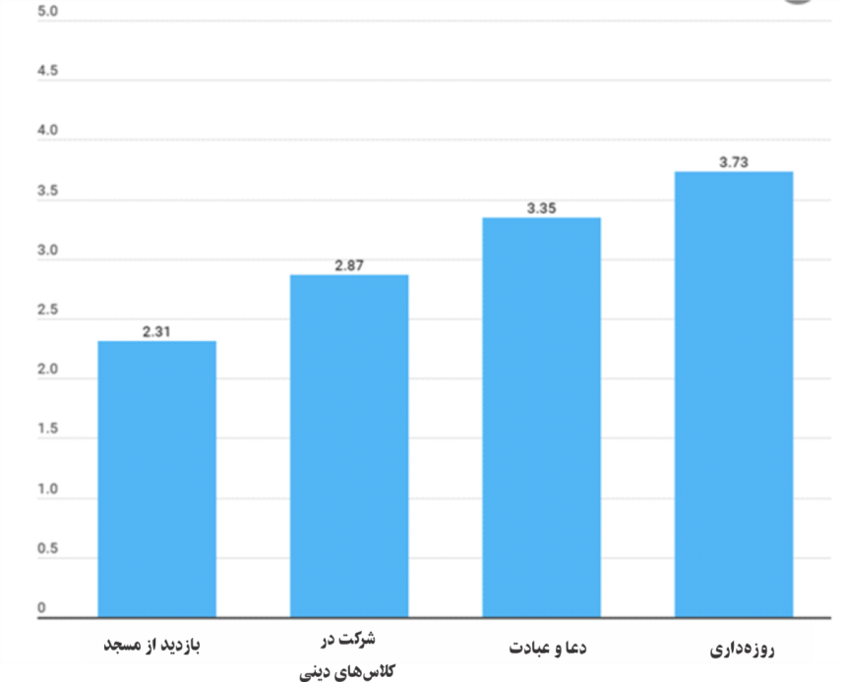
کتاب‌ها، اعضای خانواده و امامان محلی نیز به عنوان منبع اصلی کسب اطلاعات دینی هستند. این منابع از همة منابع دیگر مطمئن‌تر بوده، جوانان را در برابر رادیکال شدن پایدارتر می‌کنند. جوانان در پی کسب اطلاعات بیشتری دربارة مسائل دینی هستند و روشی اصلی که آنان ترجیح می‌دهند، گفتگو و معاشرت زنده با روحانیون است. این در حالی است که منابعی مانند اینترنت آسیب‌پذیری افراد را بالا می‌برد؛ اینترنتی که از طریق گوشی موبایل در دسترس همة جوانان قرقیز در اقصی‌نقاط این کشور و راه ارتباطی اصلی آنان با جهان ‌است که مصاحبه‌شوندگان نسبتاً رادیکال از طریق آن اطلاعات را به دست می‌آورند.
سطح کیفی پایین آموزش دینی و سکولار نیز عامل منفی مؤثر در افزیش آسیب‌پذیری جوانان است؛ چراکه فرصت‌های کسب تحصیلات که باعث تقویت تفکر انتقادی و تحلیلی و نیز بردباری دینی و قومیتی می‌شود، پایداری جوانان را نسبت به افکار رادیکال بالا خواهد برد.
نمودار 9: به کدام یکی از گروه‌های اسلامی زیر علاقه بیشتری دارید؟
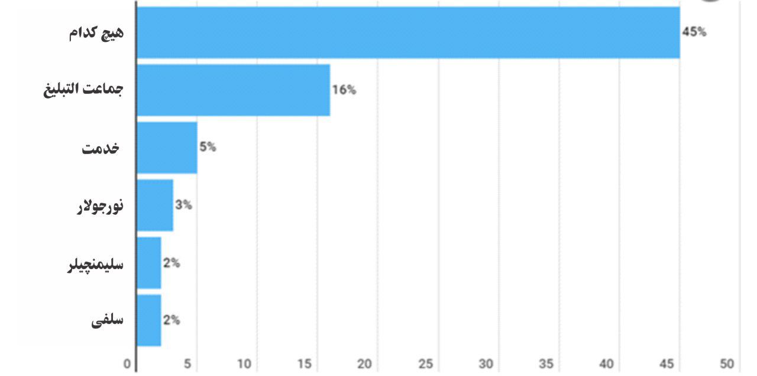
نمودار 10: اطلاعات دینی را عمدتاً از کدام منابع به‌دست می‌آورید؟
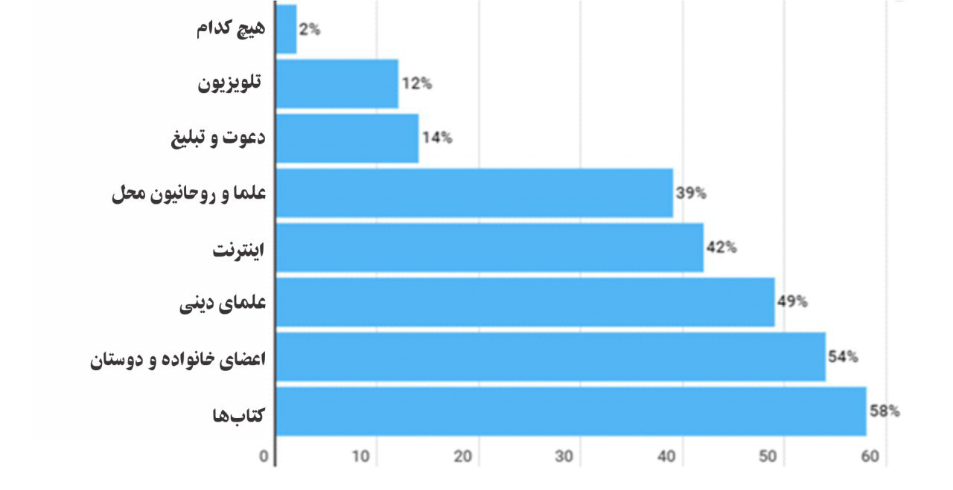
4. جمع‌گرایی
والدین و اعضای خانواده در نظر جوانان اعتبار دارند و جوانانی که اغلب خود را تنها و منزوی احساس می‌کنند و دوست و رفیق کمتری دارند، نسبت به رادیکالیسم آسیب‌پذیرترند.
در گذشته، حکومت شوروی فضای مناسب برای گذراندن مفید اوقات فراغت (ورزش و امکانات رفاهی، خانة فرهنگ و حلقه‌های آموزشی و...) فراهم می‌کرد که بخش مهم زیربنایی شهرها و روستاهای کشور بوده‌است. مدارس نیز کلاس‌های فوق‌برنامه‌ای به دانش‌آموزان ارائه می‌دادند. امروزه این زیربنای عظیم به استثنای شهرهای بزرگ در روستاها و شهرهای کوچک از بین رفته‌است و جوانان تنها و در خیابان‌ها می‌مانند.
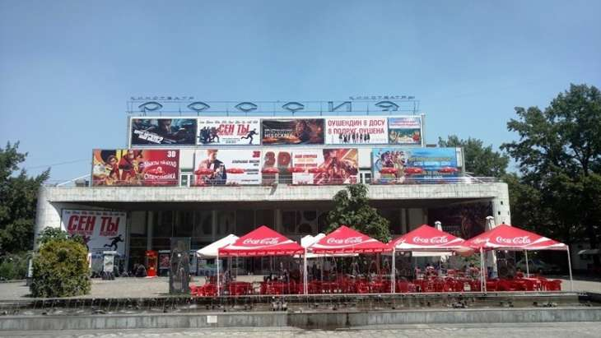
سالن سینمایی در بیشکک (ژویه 2018م.)
نموارد 11: میزان تأثیرگذاری گروه‌های جنایتکار (محور Y) و تأیید قتل و کشتار برای تأمین اهداف دینی (از ۰ تا ۵)
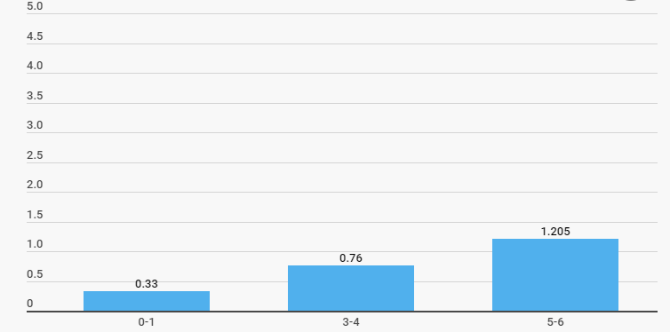
جوانانی که با گروه‌های جنایی ارتباط دارند، در برابر رادیکال شدن بیشتر آسیب‌پذیر هستند. تعلق به یک گروه جنایی و یا مشارکت در فعالیت کوچک جنایی به عنوان آسان‌ترین راه رسیدن به رادیکالیسم و افراط‌گرایی است؛ زیرا منظور از جنایت، خشونت می‌باشد. تأثیر گروه‌های جنایی عمدتاً در استان «تالاس» مشاهده می‌شود. کودکان نه‌تنها به عنوان اعضا، بلکه به عنوان قربانی اعمال جنایی می‌توانند رادیکال شوند؛ برای نمونه، بسیاری از کودکان مورد اخاذی از سوی کودکان و نوجوانان بزرگتر قرار می‌گیرند که بیشتر آنان با گروه‌های جنایی ارتباط دارند. جوانانی که دائم در اثر اخاذی کتک می‌خورند، ممکن است در جستجوی عدالت اجتماعی رفته، در فرایند جذب از سوی گروه‌های رادیکال بیشتر آسیب‌پذیر شوند.
متأسفانه حدود یک‌سوم جوانان اعتقاد دارند که نباید دوستی و رفاقتی با پیروان سایر ادیان داشته باشند. در این راستا، رفتار جوانان با سایر ادیان مثبت است، اما رفتار با افرادی که از اسلام به مسیحیت گرایش پیدا می‌کنند، منفی است.
5. روان‌شناسی
میزان متوسط رضایت از زندگی، %68 و میزان متوسط خشونت، %22 است. این اعداد و ارقام مسئله‌ای ایجاد نمی‌کند، اما جوانان با میزان پایین رضایت از زندگی و میزان بالای خشونت در برابر افراط‌گرایی آسیب‌پذیرتر هستند. بسیاری از کارشناسان و متخصصان فعال در حوزة امور جوانان، مسائل روان‌شناختی و محیط غیرسالم در خانواده را به عنوان مهم‌ترین دلایل آسیب‌پذیری عنوان می‌کردند. خانواده‌هایی که نظردهندگانی با تجربة رادیکال در آن بزرگ شده‌اند، به عنوان خانواده‌های غیرسالم تلقی می‌شوند.
6. شرایط اجتماعی‌ـ اقتصادی
بررسی میزان درآمد یک خانواده در میان جوانان، تغییرات چندانی در مفهوم آسیب‌پذیری جوانان نداشته‌است. این امر تا حدودی می‌تواند به این مسئله مربوط باشد که درآمد، یکی از مسائل حساس برای مردم است و نیز همة نظردهندگان پاسخ صادقانه‌ای به این سؤال نداده‌اند.
بیشتر اطلاعات این تحقیق از مصاحبه‌های انجام‌شده به دست آمده‌است. جوانان، کارشناسان و متخصصان فعال در حوزة امور جوانان معتقدند که فقر و شرایط سخت اقتصادی خانواده‌های قرقیز و نیز محدودیت‌های اصلی، مانند کمبود آب آشامیدنی، کمبود کالری و ویتامین‌ها برای رشد کامل جسمی، از جمله عوامل مهم و تأثیرگذار در آسیب‌پذیری افراد است. در ۲۵ سال اخیر، پس از فروپاشی اتحاد شوروی، دولت قرقیزستان نتوانسته‌است شغل‌هایی را برای مردم، به‌ویژه در نقاط دوردست کشور ایجاد نماید. نبودِ کار نیز نارضایتی و اوقات خالی زیادی برای جوانان به همراه می‌آورد. اعضای گروه‌های رادیکال می‌توانند از هر دو عامل برای جذب افراد جوان استفاده نمایند.
موقعیت جغرافیایی نیز یکی از عوامل مهم است. در مجموع، جوانان اهل استان‌های جنوبی کشور آسیب‌پذیرتر از اهالی شمال کشور هستند؛ از جمله «استان باتکن» و «شهر اوش» دو مکان با آسیب‌پذیری بالاست. هر دو مکان روابط سخت و پیچیدة تنش‌ها و اختلافات بین‌قومیتی دارند. استان‌های «نارین» و «ایسیک کول» دو منطقة پایدار هستند.
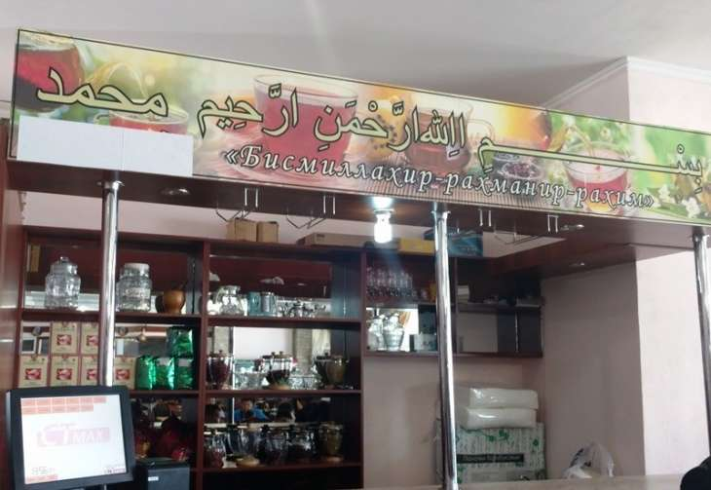
نوشته‌های با ماهیت دینی در یکی از کافه‌های قرقیزستان (ژویه 2018م.)
اشتغال به کار فقط برای یک گروه از نظردهندگان مهم ‌است. از این میان، دانشجویان دانشگاه‌ها بیشتر آسیب‌پذیر هستند. مهاجرت کاری نیز می‌تواند به صورت مستقیم و غیرمستقیم موجب رادیکال شدن جوانان شود. برخی از جوانان برای کسب تجربة کاری در روسیه ممکن است دیدگاه‌های رادیکال پیدا کنند. از طرفی، کودکان و نوجوانانی که در غیاب والدین خود (که مهاجر کاری در روسیه هستند،) کنترل و حمایت مالی نمی‌شوند. برخلاف گزارش‌های وزارت کشور و سازمان اطلاعات قرقیزستان، اقلیت‌های قومی آسیب‌پذیر نیستند، در حالی که قرقیزی‌هایی که در خارج از کشور به سر می‌برند و یا اخیراً از کشورهای مختلف به وطن خود برگشته‌اند، بیشتر آسیب‌پذیر هستند.
نتیجه‌گیری
حاصل این تحقیق دو نتیجة مهم می‌باشد. اولاً هر حوزه مرتبط با رادیکالیسم است و به‌رغم اینکه برخی از حوزه‌ها ممکن است مهم‌تر به نظر برسند، هیچ یک از این حوزه‌ها نباید نادیده گرفته شود. ثانیاً به‌رغم اینکه کلیة حوزه‌ها را جداگانه بررسی می‌کنیم، می‌بینیم که بسیاری از حوزه‌ها به هم متصل هستند. لذا رادیکالیسم باید به عنوان یک پدیدة جامع مربوط به کلیة حوزه‌های زندگی جوانان بررسی شود.
نمودار 11: ارتباطات آسیب‌پذیری و پایداری مردم در برابر رادیکالیسم در پنج حوزة زندگی جوانان
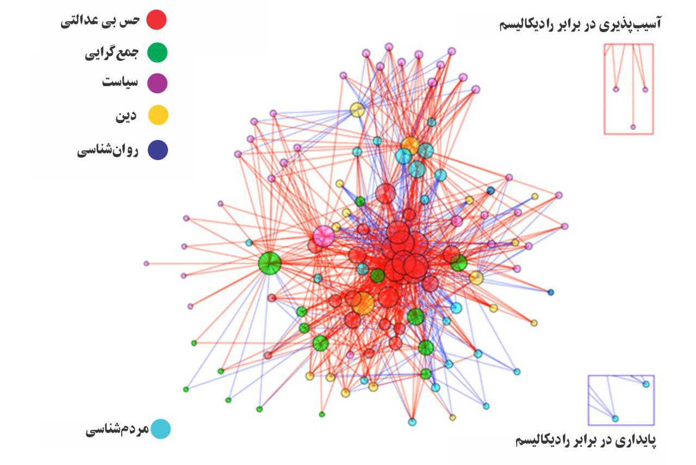
با وجود این، می‌توان یک عامل مهم را از بقیة عوامل متمایز کرد و آن، تبعیض است. جوانانی که مورد تبعیض قرار گرفته‌اند، به‌ویژه آنانی که مورد تبعیض نهادها و سازمان‌های دولتی و نیروی انتظامی قرار گرفته‌اند، بیشتر در معرض آسیب ‌هستند.
Bhui, K, S. Dinos and Jones. (2012) “Psychological Process and Pathways to Radicalization”. Journal of Bioterrorism & Biodefense; DOI: 10.4172/2157-2526.S5-003.
De Jean. (2016). Students Faced with Religious Radicalization Leading to Violence. The More You Know, the More You Can Prevent. Institut de researches ur l’integration professionnelle des immigrants: College de Maisonneuve.
Patel, F. (2011). Rethinking Radicalization. Brennan Center for Justice at New York University: School of Law.
Protsyk, O. & C. Odorfer. (2016). Youth and Violent Extremism, in Background Papers on Violent Extremism and its Prevention. Framing Development Solutions to Preventing Violent Extremism.
منبع:
https://riis.kg/%D1%83%D1%8F%D0%B7%D0%B2%D0%B8%D0%BC%D0%BE%D1%81%D1%82%D1%8C-%D0%B8 %D1%83%D1%81%D1%82%D0%BE%D0%B9%D0%B8%D0%B2%D0%BE%D1%81%D1%82%D1%8C-%D0%BC%D0%BE%D0%BB%D0%BE%D0%B4%D1%8B%D1%85-%D0%BB%D1%8E%D0%B4/
رایزنی فرهنگی جمهوری اسلامی ایران در قرقیزستان

